Хобобо — развитие, обучение и развлечение детей | www.hobobo.ru

Эрмиты. Петербургская сказка

Написанная коренным петербуржцем сказка Эрмиты является своего рода детским путеводителем по северной столице. Герой произведения, пятиклассник Федя, случайно проникает в тайную жизнь музеев и дворцов, знакомится с их обитателям и становится единственной надеждой на спасение белых ночей Санкт-Петербурга. Книга пропитана любовью к всемирно известным достопримечательностям и в приключенческой форме прививает подрастающему поколению уважение к памятникам прошлого.
Приведенные к Эрмитам иллюстрации настроят и юного, и взрослого читателя на романтический лад: художником заботливо передана волшебная атмосфера оживающего в ночи города, где царствуют знаменитые эрмитажные коты, сфинксы и древние статуи.
***
Белая ночь растворилась в Неве. Июньское утро заблестело золотом куполов и шпилей, расплескалось фонтанами, зашелестело зеленью парков. Тёплый ветерок разогнал заспанные облака, воробьи весело зачирикали, машины заполнили набережные и проспекты, и ничего удивительного, наверное, не произошло бы, и никакая сказка бы не началась, если бы…
…Петропавловская крепость дала залп по Эрмитажу. Нет, это был не обычный полуденный выстрел, по которому горожане сверяют часы. Случилось это на тринадцать минут раньше: из пушки вылетело настоящее чугунное ядро. Вот так шутка — из пушки по музею! Кому же такое могло прийти в голову? Не найдёте вы шутника, сколько бы ни искали. Может быть, свежий ветерок обманул старую пушку — и пригрезилось ей на секунду, будто юность вернулась, и бой, и корабли неприятеля вокруг… Пальнула она спросонья, а когда дым рассеялся, оказалось, что нет никакой баталии. Только катер с туристами мирно идёт по Неве да чугунный снаряд со свистом удаляется в сторону Эрмитажа.
— Ух, ничего себе, — подумало ядро, вырвавшись из пушки, — в мои-то годы — вот так вот по небу лететь!
— Кар-р-раул! — закричала ворона Карла, шарахаясь в сторону. — Что же это за пр-р-роказы такие?
Но ядро уже было далеко.
— Ещё зашибу кого-нибудь в мирное время! Куда же мною метили? — гадало ядро. Уже середина Невы, сопротивляться встречному ветру всё сложнее, а времени для раздумий всё меньше.
— Надо бы в форточку… — решило ядро.
Звяк!..
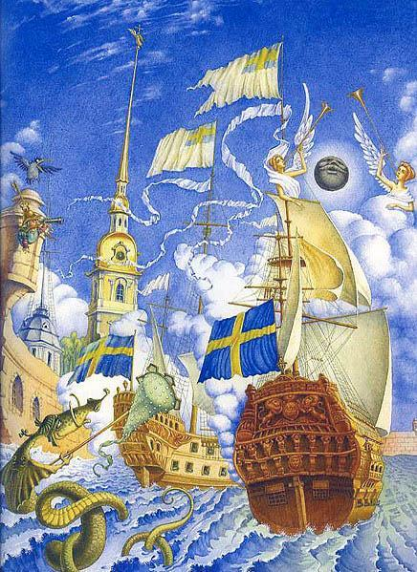
Могучий старик Нептун создания Биржи проводил снаряд каменным взглядом и нахмурился:
— Эх, неспроста это. Добра не жди…
…А в это время Семён Пантелеймонович, старший хранитель пушек Петропавловской крепости, как обычно, собирался идти заряжать орудие для полуденного залпа. Услышав выстрел, он стремглав выскочил из своей каморки:
— А?! Что?! Кто стрелял?! Что случилось?
Но около дежурной пушки никого не было, да и вообще не было похоже, чтобы из неё только что стреляли.
— Может, показалось? — подумал Пантелеймоныч. Хотя нет, в воздухе явно пахло пороховым дымом. Старый артиллерист засеменил по лестнице на бастион осматривать орудия.
Так и есть! Из дула старинной мортиры, дослужившей до наших дней со времён Петра Великого, струился лёгкий дымок. Пантелеймоныч не верил своим глазам: кто же мог засыпать в древнее орудие порох, запалить фитиль и выстрелить? Тут он вспомнил, что в стволе мортиры когда-то давно застряло ядра Старик осторожно заглянул туда:
— Батюшки мои! А ведь и правда — пальнуло! Ядра в стволе не было.
— И куда же оно могло улететь? — задумался Пантелеймоныч, — В Неву, что ли, плюхнулось? Да нет, мортира далеко бьёт. До другого берега достанет, пожалуй.
Старик снял фуражку и почесал затылок.
— Чего же делать теперь? По всем описям ядро у меня есть. А придут проверять — и нет его? Куда, скажут. Семён Пантелеймонович, ты старинное ядро дел? Нет, ядрышко надо найти! У деда Семёна за семьдесят лет службы ничего не пропало. Хорошо, если до того берега снаряд долетел… Мортира ведь на другой берег Невы глядит, там моё ядрышко, стало быть, и упало.
Пантелеймоныч надел фуражку, подтянул пояс да и направился к лестнице.
— Так-так-так, — насупилась ворона Карла, присевшая на крышу Нарышкина бастиона, — а из своей пушки ровно в двенадцать Пантелеймоныч выстрелить-то забыл. Непорядок! Сейчас дух переведу — и за ним…
Но в утренней городской суете, кажется, никто и не заметил этого странного происшествия. Так же как не заметил, что на другом берегу Невы конь под Медным всадником вздрогнул от выстрела и пошатнулся: не ожидал его раньше времени услышать. Именно в этот момент змей под его копытами вдруг напрягся и завился тугими кольцами. Заскрежетав металлической чешуёй по Гром-камню, он выскользнул из векового заточения и тут же скрылся в траве.
На безоблачном июньском небе вдруг непонятно откуда появилась тёмная туча.
…Распахнув форточку на втором этаже, ядро упало на дворцовый паркет Эрмитажа и покатилось. Ловко огибая ноги посетителей, лавируя между изящными стульями и креслами, ядро катилось из зала в зал, будто знало, куда направляется. В конце концов оно оказалось в Итальянском просвете, где в это время в ожидании своих друзей скучал мальчик Федя.
— И зачем я сюда пришёл? Собирались в рыцарский зал вместе сходить, настоящую живую мумию посмотреть, а они потерялись где-то… Друзья называются… Ой! Это ещё что такое?
Федя уставился на чёрный шар, что внезапно вкатился в зал и теперь метил прямёхонько к нему под ноги. Мальчику вряд ли бы удалось увернуться, но в последнюю секунду случилось нечто странное: шар остановился, поднялся над полом, повисел мгновение в воздухе, после чего тяжело бухнулся на паркет и устремился в другую сторону.
— Ничего себе боулинг! — воскликнул Федя и, поколебавшись секунду, побежал за шаром. А догнав его, с изумлением услышал, что этот чугунный мячик ещё и разговаривает.
— Пойдём-ка, покажем деду! — разобрал Федя тонкий, как будто детский голос.
— Что же это за штука такая? Может, кто из туристов забыл? — отвечал ему другой голосок.
Но нет! Это не шар разговаривал. Тогда кто же? Рядом никого не было. Феде стало ещё любопытнее. Тем временем в стене зала открылась неприметная дверца, и шар, легко перепрыгнув через порог, вкатился в открывшийся за дверью проём. Федя, ни секунды не сомневаясь, устремился вслед за шаром и странными голосами. Ему пришлось даже встать на четвереньки, чтобы протиснуться в низкий дверной проём, а за дверцей он увидел нечто такое…
ЗА дверцей взору Феди открылся коридор, ведущий в глубь Эрмитажа. Когда глаза привыкли к тусклому свету, льющемуся словно сквозь стены, он увидел, что шар катится вовсе не сам по себе. Его толкали два маленьких забавных человечка в коротких штанах старинного кроя и камзолах. На парадной одежде причудливым образом размещалось множество кармашков. Человечки были, наверное, чуть меньше аршина ростом, полметра от пола — не выше. Один из малышей — рыжий, весь в веснушках и с рюкзачком на спине — задорно улыбался; второй, темноволосый, с бледным лицом, казалось, был чем-то немного испуган.
— Ой, Теодор, оглянись, п-пожалуйста, — сказал темноволосый, заикаясь, — п-по-моему, за нами к-кто-то идёт.
— Не бойся, Иоанн, это за нами мальчик увязался, — ответил веснушчатый. — Мальчик, ты что, нас видишь?
Федя немного растерялся от неожиданного вопроса, но уверенно ответил:
— В зале не видел, только голоса слышал. А здесь — вижу Человечки от удивления отпустили шар, и тот медленно покатился дальше по коридору.
— А вы кто такие? Вы здесь работаете?
— Мы — эрмиты, мы здесь не работаем, мы здесь живём.
— Кто-кто? эрмиты?
Малыш по имени Теодор повернулся к своему приятелю:
— Небось, и сюда начали экскурсии водить. По крышам, по подвалам, а теперь уже и к нам…
— Это вряд ли, наши ходы-переходы только эрмитажные коты на ус мотают, — ответил Иоанн, и мальчишки снова уставились на Федю.
— Да, мы эрмиты. Я — Теодор, а он — Иоанн. А тебя как звать?
— Фёдор Иванович Кузнецов.
— Фёдор! — заливисто засмеялся Теодор.
— Иваныч! — заулыбался Иоанн.
— Да мы с тобой тёзки! Со мной по имени, с ним — по отчеству, — объяснил Теодор.
Федя хотел возразить, но Иоанн всё объяснил.
— Понимаешь, наши предки родом из Европы, вот и имена нам дали такие, но на самом деле Теодор — это европейский Федя, а Иоанн — Иван. Нас и так и эдак можно называть.
— А всё-таки, Иваныч, ты откуда взялся? — Теодор ещё раз внимательно осмотрел Федю.
— Как откуда? Я сюда из дома пришёл. Сидел в зале на бархатной скамеечке, друзей ждал. Мы в рыцарский зал хотели, и мумию, и…
́Эрмиты переглянулись.
— Так, — важно сказал Теодор. — Рассуждаем логически: у нас тут человек, и он нас видит. Что будем делать?
— Надо его срочно к деду вести, — завершил его рассуждения Иоанн. — Не каждый день такие встречаются. А дед разберётся. Слушай, Иваныч, пойдём с нами?
— Ну, не знаю… меня искать будут, — нерешительно ответил Федя. Но тут же неожиданно для себя воскликнул: — Пойдём!
— Значит, так, Федя, — Иоанн смерил собеседника взглядом. — Ты очень большой, будь внимателен в пути, смотри за головой.
«Интересно, — подумал Федя, — как это я могу смотреть за своей головой? Я же не вижу её со стороны», — но ответил Иоанну таким же серьёзным тоном:
— Буду стараться.
Разместив шар в недрах рюкзака Теодора, все трое отправились в глубь коридора.
…Федя не смог удержаться от расспросов: кто такие эрмиты? Откуда они взялись? Почему живут в Эрмитаже? Оказалось, что Теодор и Иоанн — братья, а их семья обитает в Зимнем дворце со дня его постройки. Прародители эрмитов в Петербург приехали из разных европейских стран вслед за мастеровыми, архитекторами и инженерами — помогать молодому русскому царю строить новую столицу. Теперь эрмиты живут в старых домах, дворцах, театрах и музеях Петербурга. И несмотря на то что братья выглядят совсем мальчишками, сверстниками Феди, им уже вовсе не одиннадцать лет, а много больше. Правда, Теодор и Иоанн точной цифры назвать не смогли: эрмиты годы свои не считают. Поэтому, может, и живут много дольше людей.
— А почему же вас никто, кроме меня, не видит? — любопытствовал Федя.
— Мы пользуемся специальной невидимой мазью из лягушек и мухоморов, — попытался соврать Теодор, но Иоанн одёрнул его:
— Никакой мы мазью не мажемся. Просто не всем людям дано видеть эрмитов. Люди часто смотрят в нашу сторону, но не видят нас. А вот ты — увидел. Это значит, что ты не простой человек. Иногда такие встречаются. Дедушка нам рассказывал про человеческого мальчика, который с эрмитами с детства дружит.
— Он сейчас уже совсем даже и не мальчик, а о-го-го! — дополнил брата Теодор. — Ему даже за особые заслуги наш эрмитский шарф вручили!
— А за какие заслуги? — спросил Федя.
— За заслуги перед Отечеством! — весело ответил Теодор. Разговаривая, они уходили всё дальше и дальше. Узкие коридорчики кончились, и Федя смог идти почти в полный рост, хотя иногда ему снова приходилось пригибаться и приседать. Изредка они слышали за стеной приглушённые шаги посетителей, разноязыкие разговоры туристов. Федя догадался, что они петляют по потайным проходам и лесенкам где-то в самом сердце Эрмитажа.
— Ты наверняка не знаешь, что Эрмитаж наши предки-́эрмиты придумали построить, — между тем рассказывал Иоанн. — Прадед наш однажды в коридоре попался на глаза Екатерине Великой, она его тоже почему-то заметила, как ты нас. Но только императрица приняла его за одного из шутов и карликов, населявших в те времена царский дворец и развлекавших придворных.
— Да, а Императрица тогда была очень расстроена, потому что мыши её любимую картину изгрызли! — перебил брата Теодор. — А картина была из Италии привезена, между прочим!
— И не одну изгрызли! — продолжил рассказ Иоанн. — И другие её картины, которые тогда в чулане хранились, либо плесенью покрылись, либо неосторожными слугами были повреждены. Екатерина посмотрела на нашего прадеда и сказала ему: «Может, ты, шут, мне насоветуешь, что делать, а то мои министры в искусствах несведущи — пировать да воевать обучены…» А эрмит не растерялся и предложил ей строить дворец и все картины и статуи в том дворце просторно разместить.
— И как от мышей и крыс избавиться — тоже наш прадед придумал! Он посоветовал выписать из Голландии и поселить в новом дворце породистых котов и кошек, — дополнил рассказ брата Теодор.
— Наш прадед помогал Деламоту и другим архитекторам проектировать здания дворца, и столько они там тайных комнаток и переходов задумали, что до сих пор даже эрмиты не все знают! Так наша семья поселилась в новом дворце, названном «Эрмитаж».
— Теперь понятно, почему Эрмитаж назвали Эрмитажем, — в честь того самого мудрого эрмита. — сделал свой вывод из этой истории Федя.
Феде раньше рассказывали, что в Эрмитаже есть какие-то запасники, в которых хранится в сто раз больше картин, скульптур, рыцарских доспехов и прочего добра, чем выставлено в залах. Видимо, он попал именно туда, в запасники. Со старинных портретов на него смотрели эрмиты и ́эрмнтессы, причём все они были в длинных полосатых шарфах.
— Это наши предки, — уточнил Иоанн, — а волшебный шарф есть у каждого эрмита. Чем более уважаем эрмит, тем длиннее у него шарф. — А вяжут эти шарфы ́эрмнтессы из шерсти эрмитажных котов. Потому они и волшебные!
Из стоящих вдоль стен сундуков выглядывали платья, дамские шляпы и ковры. Массивные шкафы были полны книг, старых карт и чертежей. Правда, иногда среди всего богатства попадались совершенно неожиданные вещи: вот в углу стоит спиннинг, а вот — старый телевизор. Кроме того, в каждой комнате на самом видном месте висел новенький красный огнетушитель.
— Это и есть запасники?
— Нет, это наш дом!..
…Они вошли в круглый зал, показавшийся Феде много больше школьного спортзала Колонны, уходившие ввысь, были увиты верёвочными лестницами, увешаны крюками и перекладинами, а сверху сквозь паутину канатов пробивались лучи света. В середине зала, доставая почти до самого потолка, возвышалась груда какого-то хлама. — «Грязновато тут у вас», — подумал Федя. Но приглядевшись, мальчик понял, что это вовсе не хлам, а затейливая башня. Она была собрана из всякой всячины: костяшек домино, стёклышек, шахматных фигур, оловянных солдатиков, черепаховых гребёнок, серебряных шпилек и прочих пустяковин. Башня была с несколькими вершинами, со множеством лестниц и переходов, висевших в воздухе. Рядом бегал такой же маленький, как Теодор и Иоанн, старичок с длинной бородой, в рыже-бело-чёрном шарфе и камзоле с кармашками. Он ни на секунду не останавливался: хватал очередную пустяковину, забирался с ней на башню, ставил её — и тут же снова переставлял. Вот, ловко цепляясь, полез по стене, оторвал от камзола пуговицу и пристроил её на одной из вершин башни. Делая всё это, бородач негромко, басовито гудел.
— Это наш дедушка Фасад, — указал на старичка Теодор, — правда, бодрый?
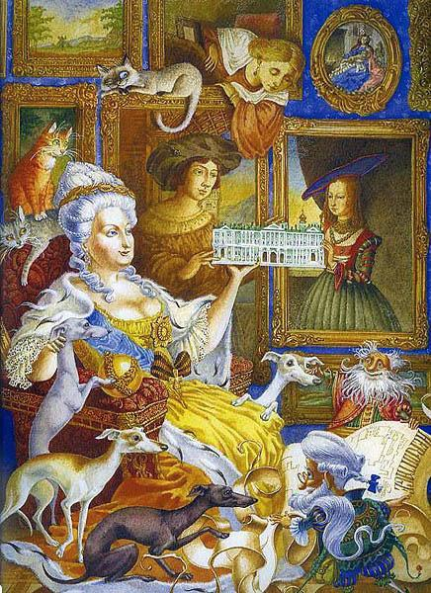
— А почему гудит? — спросил Федя.
— Это он быстро разговаривает, просто надо привыкнуть, — пояснил Теодор. — Кстати, только что он с тобой поздоровался.
Дед забежал за башню, и Федя последовал за ним.
— Здра… — начал было Федя и замер.
Там за тремя столами сидели три кота, и перед каждым стояли игральные доски. Чёрный Кот, судя по всему, играл в шахматы, Белый — в шашки, а Рыжий держал в лапе костяшки домино.
— …ствуйте, — продолжил за Фёдора невозмутимый Чёрный Кот.
— В том смысле, что «здрасьте» вы хотели сказать, — дополнил Белый Кот.
— Мы тоже желаем вам здоровья, — промурлыкал Рыжий Кот, и Феде показалось, что он улыбнулся.
— О! Мальчик! Давненько у нас не было таких гостей, — послышался сзади голос.
Федя оглянулся, но там уже никого не было.
— Дедушка, — закричал Иоанн, — это Фёдор. Мы его нашли. И ещё — вот эту штуковину.
Дед мигом оказался у ядра.
— Кругляшочек и человечек. Забавный кругляшочек. Замечательный человечек… А ты, Теодор, не забудь свой зонт. Сегодня дождь будет… — прогудел дедушка Фасад, внимательно рассматривая шар. — А может, что и посерьёзнее дождя…
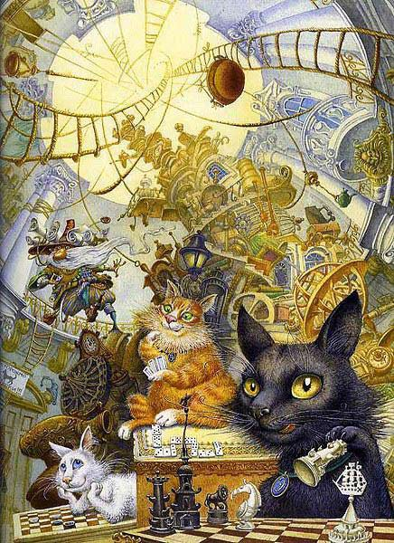
— И что нам с ним делать? — спросил Теодор, кивая на шар.
— Запомните! По карнизам — не бегать, по фронтонам не кататься. Шар не наш, но, видно, очень непростой, старый. Надо вернуть. А то — быть беде в городе. А в среду вымыть всем руки!.. И где, скажите, мой циркуль?
Дедушка опять умчался в дальний конец зала — и тут же вернулся обратно, держа в руках циркуль, длинное перо и толстый старинный фолиант.
— Всё в городе на своём месте должно быть!.. Так, Белый, Рыжий и Чёрный, — дедушка что-то стал отмечать пером в книге, на которой Федя успел заметить надпись: «Учёт эрмитажных котов».
— Так что с шаром-то делать, дедушка? — не унимался Теодор.
— Я вот что думаю… Конь на D5, а? — дед уже висел на канате над шахматным полем, грозно оглядывая позицию. Переставив фигуру, он подскочил к Чёрному Коту и легонько щёлкнул его по лбу.
— Вещь бронебойная!..
Кот недовольно пошевелил хвостом.
— Вот почту будете разносить, да поспрашивайте, — бормотал дедушка, карабкаясь вверх по верёвочной лестнице и одновременно пришивая пуговицу к своему камзолу. — Остерегайтесь змея Баламута. Слышал я, что он вырвался и в городе куролесит. Надо вам, братцы, непременно штуковину эту на место вернуть.
— Всё зависит от того, куда поставить, — мяукнул Белый Кот, передвигая шашку.
— Переходи, разрешаю, — шепнул дед Белому Коту, пробегая мимо. — Мальчика с собой возьмите, объясните ему что сможете, а что не сможете объяснить — сам поймёт.
— Будет сделано, дедушка, — в один голос ответили эрмиты.
— А сам-то ты не против небольшого, но опасного путешествия? — пробасил дед над ухом Феди.
— Совсем не против, а даже очень за! — не раздумывая ответил мальчик.
— Ну, тогда рыба! — торжествующе завопил дед и, выхватив из основания башни фишку домино, стукнул ею об стол.
В ту же секунду башня рассыпалась на тысячу кубиков, треугольников и шариков, шпилек, гребёнок и костяшек домино.
— Жалко башню, — огорчился Федя.
— За последнюю неделю уже третья, — меланхолично отметил Белый Кот.
— «Арт-объект» называется, — улыбнулся в усы Рыжий Кот.
— ЧТОБЫ забрать почту, надо спуститься на крышу, — объяснил Теодор. Федю эти слова насторожили. — Ты хотел сказать, что мы должны подняться на крышу? — переспросил мальчик.
Но эрмит, хитро улыбаясь, отдал ему рюкзак с ядром и зашагал к одной из дверей зала.
Это была даже не дверь, а настоящие ворота.
«Ого! Да здесь и слон пройдёт, не то что малыши-́эрмиты», — подумал Федя.
— Слоны не ходят через эту дверь — слишком холодно, — неожиданно ответил ему рыжий Теодор, как будто прочитал мысли мальчика.
И действительно, чем ближе Федя подходил к створкам, тем прохладней становился воздух. Сама же исполинская дверь была украшена затейливыми узорами инея, какие бывают зимой на окнах.
— Ну что, покатаемся? — развеселился Теодор. Он нажал едва заметную кнопку в стене, и дверь с грохотом ушла в пол.
— Ого! — Федя открыл рот и вытянул шею.
У самого порога начиналась ледяная горка. Она уходила вниз, пропадая в темноте.
— Ура-а-а!!! — закричал Теодор и с разбегу нырнул в дверной проём. Федя стоял в нерешительности.
— Ничего не бойся, это весело, — улыбнулся Иоанн и тоже плюхнулся на горку.
— Не боулинг, так бобслей — тоже здорово, — рассудил Федя. Разбежался, задержал дыхание — и прыгнул очертя голову в бездну. Страх как ветром сдуло. Вокруг всё зашумело, завертелось. Лёд искрился в полумраке. То тут, то там проносились разноцветные огоньки. Мальчику показалось, что он не падает, не съезжает по льду, а летит.
Внезапно горка кончилась. Федя зажмурился и, совершив кульбит, со всего маху врезался во что-то мягкое. Открыв глаза, понял, что уже стоит на ногах, а чем-то мягким оказался неизвестно как очутившийся здесь Рыжий Кот, заботливо смахивавший пышным хвостом снежинки с Фединых ботинок. Отворилась ещё одна дверь, и оттуда хлынул поток тёплого летнего воздуха…
Федя вышел на крышу Эрмитажа и огляделся: сверху — глубокое небо, вокруг, насколько хватало взора, — крыши огромного города, а перед ним — статуи античных героев и нимф. Они стояли, как и подобает, в разных героических позах. А один атлет даже сидел в вазе.
— Пойдём у них спросим, что это за шар, — Иоанн показал на статуи и пояснил Феде:
— Они очень многое видели, много знают и потому-то такие важные. Дедушка говорил, что с ними надо почтительно разговаривать. Я начну… — но брат не слушал его.
— Привет, девчонки! — весело закричал Теодор.
На это статуи не обратили ровным счётом никакого внимания, только тот, что сидел в вазе, презрительно фыркнул.
— Здравствуйте, достопочтенные статуи, мы… — попытался исправить положение Иоанн, но тут же запнулся, не зная как продолжить. — Э-э-э, не правда ли, сегодня вороны летают очень низко? — Иоанн понял, что окончательно запутался, да и статуи оставались равнодушными и не желали оценить его манеры.
— О высокородные! Мы наслышаны о ваших знаниях и пришли спросить об одной вещице, — Иоанн изысканно поклонился. Заметив это, Федя тоже отвесил неуклюжий поклон.
— Ну, что же, странники, — статуи медленно повернулись, — представьте нам предмет, а мы растолкуем, что есть сие, если оно в самом деле есть.
— Ибо знаем всё, — надменно добавил сидящий в вазе.
— А если не всё? — усомнился Теодор.
— То многое, — донеслось из вазы, — показывайте.
Федя достал из рюкзака ядро и только тут почувствовал, какое оно тяжёлое.
— Вот… На шар для боулинга похоже…
Стоявшие вокруг статуи вдруг неподвижно застыли в трагических позах, и только через несколько мгновений одна из нимф испуганно заговорила:
— Сей шар не для игрушек создан! Он как Ареса грозный меч, что осенью ненастной угрозу нёс нам страшным львиным рыком!
— А-а-а! — закричали статуи хором и, отскочив к самому краю крыши, закрылись от Феди руками.
— Чего это они так испугались? — удивился Теодор.
— От страха чуть живой! — перевёл дух один из героев. — Но чу! Где друг наш верный, что Демиургом в вазе поселён?
— Увы же мне, увы… — донеслось из-под крыши. Герой из вазы так перепугался, что чуть было не свалился вниз, но чудом успел ухватиться за карниз.
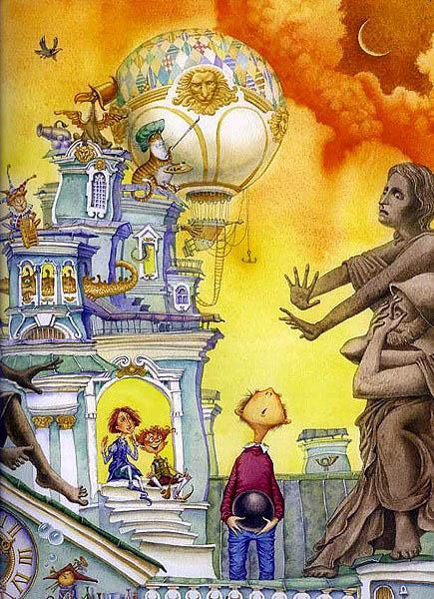
Статуи бросились выручать его.
— Что-то я не понял, — сказал Теодор, — это они кругляка боятся?
— Тоже не пойму, — размышлял Федя. — Говорили об игрушках, о львах каких-то… И кто такой Демиург? Вы его знаете?
— Эх вы! — Иоанн постарался придать себе умный вид. — Всё просто: помните, для чего статуям львов — шары?
— Я знаю! То есть я знал, но забыл, — тут же ответил Теодор.
— Шары им для того, — назидательно заговорил Иоанн, — чтобы львы на посту не уснули, продолжали охранять и защищать город. Вот статуи, наверное, и подумали, что шарик потерялся, львы спят, а город остался без охраны.
— Судя по всему, этот шар принадлежит одному из тех львов, — Иоанн указал пальцем на набережную возле Дворцового моста. — Скорей за почтой — и в путь!
— Спасибо, девчонки! — крикнул Теодор, но статуи уже вновь приняли героический облик и застыли.
— А где почта? — спросил Федя, оглядываясь.
— Вон в той трубе, — указал Иоанн.
Теодор уже вскарабкался на неё и закричал внутрь трубы что было сил:
— Э-э-эй, мы за почтой!
— Кто вы? — гулко протянула труба.
– эрмиты мы.
— Тогда спускайте свою почтовую сумку.
Федя передал рюкзак Теодору, и тот протиснул его в трубу. Через несколько секунд из глубины послышалось:
— Ловите, — рюкзак вылетел прямо Феде в руки.
«Как будто ничего не прибавилось», — подумал Федя. Он хотел заглянуть в рюкзак, но Иоанн его остановил.
— Почта — это всегда загадка. Никогда не знаешь, что там…
…Выбравшись из Эрмитажа, вся компания отправилась к Адмиралтейству — ко львам. Федя всё гадал: как же люди будут реагировать на эрмитов? Неужели маленькие жители Эрмитажа могут преспокойно разгуливать по самым людным улицам города и их никто не замечает?
Действительно, появление Феди с такими странными спутниками не произвело на прохожих ровно никакого впечатления. Машины всё так же торопились быстрее проскочить перекрёсток, пешеходы с важным видом спешили по своим делам и ни малейшего внимания не обращали на двух забавных эрмитов, держащих Федю за руки. «Вот это да! Они для всех остаются невидимыми! Или люди стали такими равнодушными, что перестали верить в чудеса?..»
Рыжий проказник Теодор на улице шалил: подбежал к фонтану, запрыгнул на бортик, набрал в ладошки воды и выплеснул на голову девочке, проходившей мимо. Потом вспугнул стаю воробьев, а в довершение всего попытался подложить жёлудь в детскую коляску, дождавшись, пока беспечная мамаша отвернётся. Но тут вмешался Иоанн и строго-настрого запретил братцу баловаться.
— У нас тут дела наиважнейшие, а ты опять дурака валяешь! Нам бы до ночи успеть посылки разнести да со штуковиной этой разобраться!
Теодор сунул жёлудь в один из своих многочисленных карманов и попытался сделать серьёзную мину.
Через дорогу компания перебиралась с приключениями. Теодор не захотел идти до пешеходного перехода и потащил ребят напролом. Только совместными усилиями Иоанна и Феди удалось удержать расшалившегося Теодора и не отпускать до тех пор, пока для пешеходов не загорелся зелёный свет.
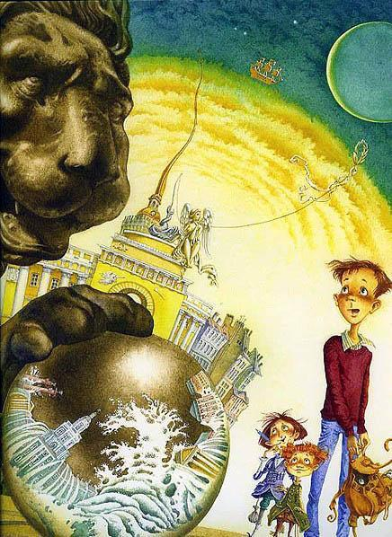
— Вообще-то мы, эрмиты, всегда ходим только на зелёный, — отдышавшись, назидательно сказал Теодор.
Львы стояли, гордо подняв головы, и смотрели вперёд: на Неву, на Кунсткамеру и на здание Двенадцати коллегий. На секунду Феде показалось, будто тот, что слева, помахивал хвостом, как живой. Кошки так выражают свое волнение или недовольство.
— Кажется, Дафин и Авер сегодня не в настроении… — угадал его мысли Теодор. — Я к ним подходить не буду. Наверное, ещё не забыли, как я им банты на хвосты повязал, пока они с туристами фотографировались.
— Такие серьёзные, город охраняют… И статуи их уважают. А почему их так странно зовут? — удивился Федя.
— А ты пойди за хвост дёрни да спроси, — подначивал Теодор, — заодно познакомитесь!
— Да они котята ещё! Разве не видишь? Просто большие котята, — перебил Иоанн брата.
— Эй, вы! — отойдя на приличное расстояние, вдруг завопил Теодор. — Кис-кис-кис. Кто тут из вас свой шар потерял?
Ответа не последовало.
— А шары-то на месте. — приглядевшись, заключил Иоанн. Он тоже предпочёл не подходить к «котятам» близко. — Нет. они бы шары терять не стали, они с ними играть любят — по ночам гоняют, как кошки мышек!
— Значит, это не их шарик, — решил Федя.
— Или вообще не шарик, — выпалил Иоанн.
— Как это не шарик?
— Ну, что-нибудь другое…
— Да вот же он: круглый, тяжёлый. Что же это тогда?.. — Федя совсем растерялся.
— Пока не знаю. Но видно, что вещь важная, раз дед Фасад велел вернуть!
— Ладно, что делать, пошли дальше искать. Мам теперь надо к Исаакиевскому собору, к бабушке Солее, — сказал Теодор, — может, она чего подскажет.
И друзья продолжили своё путешествие.
…А в это время до Адмиралтейства как раз добрался бравый артиллерист Семён Пантелеймонович. Под полуденным солнцем путь от Петропавловской показался неблизким. Пантелеймоныч решил искать своё ядро со стороны Александровского сада. Одно за другим обследовал он старые орудия, стоящие там, каждому осторожно заглянул в дуло, осмотрел сложенные пирамидками ядра, но заветного среди них не обнаружил.
Ох, и надо же было такому случиться, — горестно произнёс старик, усаживаясь на скамейку в тени. — Вишь, улетело, закатилось, а я, пожилой человек, за выслугой лет, дважды контуженный, бегай ищи его по городу… Куда дальше-то путь держать?
— Ка-ар! — ответила ему ворона Карла. — Да тут какие-то мальчуганы ростом с аршин с твоим снарядом бегают! Ты их ищи!
Но Семён Пантелеймонович птичьего языка не знал и потому ничего ей не ответил.
ТЕОДОР носился как угорелый, находя для себя всё более неожиданные развлечения, а потом и вовсе куда-то пропал. Иоанн же рассказывал Феде давние петербургские истории. Оказывается, Исаакиевский собор строили три раза, но никак у царских зодчих не получалось его выстроить. То Нева выходила из берегов и подмывала фундамент, то молния сжигала храм дотла…
— И тогда наш прадед, дедушка Неф, который на Адмиралтейских верфях тогда трудился, придумал в фундамент положить маленький сердечный камушек.
— Сердечный камушек? — переспросил Федя.
— Да. И с тех пор эрмиты в фундаменты новых домов прячут такие камушки. Если сердечный камушек есть, то мы этот дом оберегаем и охраняем.
Иоанн не успел окончить свой рассказ, поскольку внезапно навстречу им выскочил Теодор — верхом на чёрном пуделе, со свежим зелёным огурцом в руках.
— Смотрите, как я умею! — прокричал счастливый Теодор и принялся ловко кувыркаться на пуделе, а тот был вовсе и не против — приветливо вилял хвостом и, кажется, улыбался. Теодор сделал последний кульбит, ловко спрыгнул на землю и поклонился. Пудель лизнул мальчика в щёку и побежал по своим собачьим делам.
— А огурчики-то бабушкины созрели! — весело сказал Теодор и с хрустом надкусил огурец.
Ребята стояли у Медного всадника и смотрели на величественный и гордый Исаакиевский собор, который возвышался перед ними. И тут рядом послышалось зловещее шипение.
— Кажется, у кого-то колесо спустило, — неуверенно сказал Иоанн. В этот момент Федя почувствовал, как что-то холодное коснулось его руки. Он повернул голову и остолбенел…
— А-а-а! — завопили ребята хором. — Змей ожил! Бежим! Мальчики не сговариваясь бросились к собору в поисках защиты.
Ноги, вдруг одеревеневшие от страха, не слушались Федю, да ещё и эрмиты тянули его в разные стороны. За спиной слышалось гадкое шипение змея:
— От меня не уйдёш-ш-шь, отдайте ш-ш-шар, ш-ш-шалопаи!
От этого шипения ужас стискивал грудь, не позволяя дышать. Но Иоанн, Теодор и Федя всё-таки достигли укрытия. Они шмыгнули в кусты, где обнаружили вход в пещеру и каменные ступени, ведущие вниз.
— Уф-ф. Сюда он не пролезет — побоится сердечного камушка в фундаменте храма, — отдышавшись, сказал Иоанн.
— Кажется, про этого Баламута-змея и говорил нам дедушка Фасад, — вспомнил Федя. — И зачем ему шар?..
А змей, остановившийся прямо перед входом в подземелье, с досады размахнулся хвостом — и стукнул по земле, да так сильно, что в другой части Петербурга, в Смольном соборе, зазвенели колокола на колокольне, а по фасаду старого дома на Литейном проспекте поползла большая трещина. И изо всех самых тёмных уголков города Баламуту откликнулись тысячи голосов — писком, оханьем, скрежетом и мерзким хохотом…
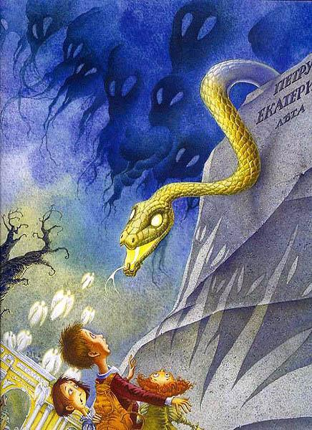
…Под Исаакиевским собором на много метров вниз простирается пещера. Своды её украшают картины ночного неба с россыпью серебряных звёзд. В середине пещеры из потолка растёт огромное дерево. Но не вверх, а совсем наоборот, кроной вниз. И, по преданию, заканчивается оно в самом центре Земли. Вокруг же огромного ствола плещется озеро, растекающееся каналами во множество арок. Из пещеры по воде можно попасть в любую часть города.
Это дерево и было домом бабушки Солеи.
Кругленькая, улыбчивая, седая, с блестящими глазами, румяными щёчками и пухлыми ручками, она была точь-в-точь как многие бабушки. Но для Теодора и Иоанна бабушка была единственная и самая любимая. Кстати, у них была ещё одна бабушка, живущая в старом литераторском доме в Коломне, — не похожая на бабушку Солею и, может, потому тоже горячо любимая и единственная.
— Как же мы войдём? Двери-то нет, — удивился Федя, разглядывая дерево.
— А ты забыл, как входят к бабушке? — засмеялся Иоанн.
Федя увидел шнурок, свисающий с сучка. «Дерни за верёвочку — дверь и откроется», — вспомнилось ему. Маленькая дверь со скрипом отворилась. Феде опять пришлось пригнуться. В дереве оказалось тесно, но очень уютно. В спальне стояла кроватка с перинами и пуховыми подушками. В гостиной — дубовый стол и старая магнитола, покрытая кружевной салфеткой. На кухне вкусно пахло свежим, ещё горячим вареньем, а в печке пеклись пирожки. Все полочки и этажерки были заставлены фарфоровыми чашечками. Было видно, что бабушка любит принимать гостей, а гости любят у неё бывать — пить чай с вкуснейшими пирожками и замечательным бабушкиным вареньем.
— Проходите в гостиную, внучки! А то Феде тесно в прихожей. Чай готов, — приветствовала гостей бабушка. — Садитесь за стол. Я сейчас.
Федя с трудом примостился на крошечном табурете, и тут… произошло непоправимое: он нечаянно махнул рукой, и с десяток чашек с блюдцами рухнули на пол и превратились в груду фарфоровых черепков…
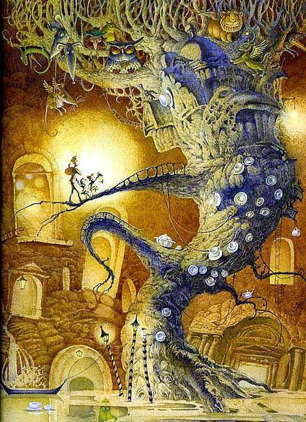
Федя собрался уж было расстроиться и даже, может быть, расплакаться, но заливистый смех братцев Теодора и Иоанна заставил его повременить:
— Ура! — дружно закричали эрмиты. — Бабушка! Иди быстрее — пока не поздно!!!
— Сейчас, сейчас, внучки. — ласково отвечала бабушка. — я всё успею.
Она наклонилась над черепками и принялась бормотать какой-то странный стишок:
— Поли-Оли-Рец,
Цеви-Еми-Лекс.
Мли-Ними-Гунгер…
Последних слов из бабушкиного стишка Федя не услышал, так как с черепками начали происходить странные вещи: они вдруг зашевелились и, позвякивая, приподнялись над полом, выстроились вокруг бабушки Солеи в хоровод — и к тому моменту, когда эрмитесса замолчала, в хороводе кружились совершенно целые и невредимые чашки и блюдца. Они сами попрыгали на этажерку и замерли на своих привычных местах.
— Вот это да, вот это фокусы! — Федя с трудом опомнился от увиденного.
— Да не фокусы это вовсе, — возразил Феде Теодор, — просто бабушка знает заговор на фарфор и может любую разбившуюся чашку сделать целой!
— Только нужно успеть заговор произнести не позже, чем через семьдесят восемь секунд после того, как фарфор разбился. — уточнил Иоанн.
Федя решил пересесть в большое удобное кресло и тут же вместе с эрмитамн принялся уплетать пирожки. Бабушка, улыбаясь, присела рядом.
— Ой, бабушка, а откуда ты узнала, что Федя с нами? — поинтересовался Теодор.
— А незадолго до вас ко мне эрмитажный грифончик прилетел, он-то все последние новости и рассказал. Подрастает малыш, скоро сменит отца — Златокрылого Грифона, того самого, что банковские сокровища стережёт, — бабушка Солея издавна водила дружбу с грифонами и грифончиками, которые населяют город со времён его основания.
— Мы тебе почту принесли, — Теодор указал на рюкзак.
— Давайте сюда, прямо на стол! — засуетилась бабушка. Она запустила руку в рюкзак и достала железную фигурку:
— Эйфелева башня. Париж, стало быть, дедушка ваш загадал. Мне теперь город на последнюю букву, на «Ж», значит. Женева! Ну что ж, со следующей почтой передам дедушке свою загадку.
Бабушка поставила башенку на полку и опять запустила руку в рюкзак.
— Тут для меня ещё кое-что, — и одну за другой принялась доставать стеклянные банки, — вот здорово! Ребята, а вы не посмотрели — там, на грядке, огурцы мои созрели?
— Да, вот какие выросли, — показал Иоанн. — Ух, и зелёные же! Хрустящие!
— Ну, завтра и засолю! — обрадовалась бабушка.
Банок становилось всё больше: они заполнили стол и пол вокруг бабушки Солеи, но всё не кончались. Наконец из рюкзака достали последнюю банку — их оказалось ровно пятьдесят две штуки. Пошарив рукой в рюкзаке, Федя нащупал шар:
— У нас вот ещё что…
— Слышала я. Но в таких штуках, к сожалению, не разбираюсь. Кажется, в Инженерном замке, на шпиле, было что-то похожее. Но не уверена… Хотя вам ведь всё равно туда. Отец ваш давно почты ждёт.
— Да, бабуль, дай нам лодочку, — сказал Теодор и, измерив Федю взглядом, добавил, — побольше.
ДРУЗЬЯ вышли из дупла подземного дерева, спустились по огромной ветви в одну из арок и очутились в гроте, своды которого были расписаны чудесными картинами. Здесь были голубые небеса, облака, цветы, ангелы, а самая красивая фреска светилась на дальней стене. На ней была изображена прекрасная девушка с рыжими волосами, плывущая по бирюзовым волнам в огромной раковине — как жемчужина.
— Вот уж не знал, что у нас под городом такая красотища есть! — восхищался Федя.
— Да, это один наш дальний родственник давным-давно нарисовал, — небрежно ответил Теодор, — он тут гостил, когда ещё и Исаакиевского собора-то не было…
К уютной пристани в подземном канале была привязана настоящая венецианская гондола.
— Не очень большая, зато с ножным мотором, — весело крикнул Иоанн, запрыгивая внутрь.
— Ором-ром-ом… — разнесло эхо его слова по всему гроту.
На вид лодке было лет триста, но затейливый механизм работал как часы. Вращаешь велосипедные педали — винт крутится и лодка плывёт. Федю тут же усадили «на педали», Теодор устроился на корме у руля, а Иоанн — на носу, и друзья отправились в путь.
По подземным каналам гондола шла не очень быстро, покачиваясь на волнах и иногда поскрипывая. Она застоялась у причала и рада была размяться.
Федя рассматривал диковинные картины на стенах, Теодор то и дело пытался выхватить что-нибудь из воды, а Иоанн рассуждал вслух:
— Действительно, эта круглая штуковина очень похожа на шар, что на шпиле Инженерного замка. Только там он золотой, а наша штуковина — чёрная. Ну конечно! Шар упал, и вся позолота отвалилась. Но ничего, папа всё обратно приделает. Он ведь в Инженерном замке самый главный инженер…
Иоанн мог бы рассуждать и дальше, если бы их лодку внезапно не тряхнуло.
— Тысяча каракатиц! — завопил Теодор. — Здесь акулы!
Но это были не акулы, а городское метро, проходившее где-то рядом. «Вот так вот роют тоннели рядом с древними эрмитскими каналами, а потом удивляются, что станции заливает!» — подумал Федя.
Их тряхнуло ещё раз, и лодочка на полном ходу вылетела в Мойку, где-то под Синим мостом.
— Здесь-то поспокойнее, — с облегчением выдохнул Иоанн. — Кстати, Федя, наверное, ты не знаешь, что Синий, Красный и Зелёный мосты над Мойкой придумали раскрасить в свои любимые цвета эрмиты. До сих пор наши родичи весной и осенью их подкрашивают.
Гондола с ребятами вынырнула из-под моста.
И тут, как и обещал дедушка, неожиданно пошёл дождь, да не просто пошёл, а хлынул вдруг мощными струями. Завыл ветер. В одно мгновение тёмное небо смешалось с водой. Всё исчезло в кромешной мгле.
— Держитесь крепче, — закричал Иоанн, — беда — шторм!
Действительно, небывалый ливень начался так внезапно, что прохожие не успели накинуть свои плащи и раскрыть зонты, а ворона Карла, пока летела до ближайшего чердачного окна, так вымокла, что чуть не упала от собственной тяжести.
Федя не мог понять, что происходит. Хлестал дождь, стало по-осеннему холодно, в гондолу набиралась вода, навстречу летели огромные волны, которые, казалось, вот-вот разобьют в щепки их древнее судёнышко. С городом тоже сделалось что-то странное: змеи на головах Горгон в ограждениях мостов ожили и зашевелились, в ответ на это добрые львиные морды на фасадах зданий угрожающе оскалились, а Атланты, держащие балконы, нахмурили брови и напрягли могучие мышцы. Нева вспучилась, словно перед наводнением. И тут Федя увидел змея Баламута, который приближался к гондоле: он плыл за ними, сверкая жёлтыми глазами и открыв пасть, из которой высовывался раздвоенный язык. Феде показалось, что змей увеличился в размерах.
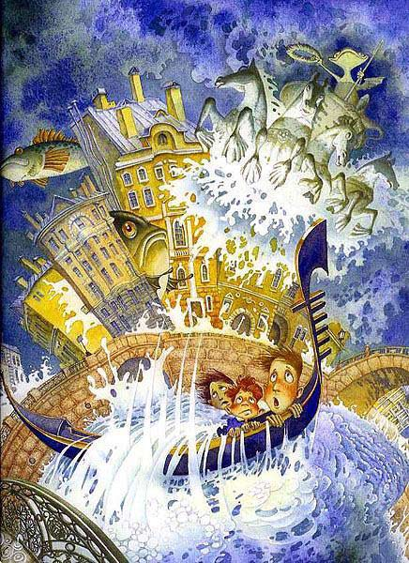
— Полный вперед! Лево руля! — дрожащим голосом отдавал команды Иоанн.
— Сейчас я ему покажу! — вопил Теодор, размахивая кулачком, но при этом почему-то прижимаясь к Феде.
— Это он хвостом своим воду баламутит — оттого и буря! — догадался Федя, который ни на секунду не прекращал крутить педали.
Баламут нагонял лодку. Братья-́эрмиты метались от одного борта к другому. Иоанн размахивал спасательным кругом, а Теодор с криком «пли!» швырял в змея всякой мелочью из карманов. Тут даже жёлудь пригодился. Но Баламут не обращал на эрмитов никакого внимания — его холодный страшный взгляд был прикован к Фединому рюкзаку, в котором лежало ядро.
Только гондола не теряла самообладания. Она мужественно шла наперекор волнам на пределе сил. Надо думать, в былые дни видала штормы и пострашнее. Даже когда Баламут уже почти дотянулся до кормы лодки, а Федя бросил педали, готовясь дать отпор змею, она шла и шла вперёд.
— Ш-ш-ш-покойно! — шипел змей, нависая над гондолой. — Не ш-ш-шевелитесь!
Последняя надежда оставила друзей… И в этот момент сквозь тёмные тучи и дождевые брызги пробился лучик света. За ним — второй, третий, и вот уже всё вокруг засияло миллионами радужных бликов. Солнечные лучи наверху отражались от огромных белоснежных крыльев и устремлялись прямиком на лодочку, которая на миг стала похожа на большой красивый корабль под белоснежными парусами. Высоко в небе, над крышами и шпилями, парил Ангел. Федя узнал в нём Ангела-хранителя города со шпиля Петропавловского собора.
Дождь кончился так же неожиданно, как и начался. Змей исчез. Видимо, нырнул в какой-нибудь омут и там затаился. А гондола тихим ходом приближалась к Инженерному замку. Но чтобы попасть к секретному причалу, скрытому под мостом центрального входа, нужно было выйти в Фонтанку…
…Все птицы попрятались от дождя под карнизами Инженерного замка и в густых ветвях деревьев Летнего сада, и только бронзовый Чижик-Пыжик сидел, нахохлившись, на своём месте, внизу, у самой воды. Фонтанка поднялась, и волны захлёстывали птаху с головой.
— Смотри-ка, не улетел, — Теодор с уважением посмотрел на бесстрашного стража Фонтанки.
— Куда же он улетит — он же памятник! — удивился Федя.
И тут бронзовая птичка демонстративно расправила перышки, стряхнула с них капли воды и коротко, с достоинством что-то чирикнула в ответ.
— Молодец Чижик, привыкает к службе. А то сначала всего пугался и постоянно улетал домой, — похвалил птичку Иоанн.
— А где его дом?
Теодор подмигнул мальчику и указал на большое здание на набережной, напротив.
— И зачем он туда улетает?
— Всё-то тебе объяснять надо. Жил когда-то здесь недалеко наш родственник — портной. А в этом здании раньше было Императорское училище правоведения. И шить мундиры для студентов поручили нашему родственнику. А он очень птиц любил всяких — синиц, соловьев, голубей, И особенно любил чижей. Вот и решил он для студентов сшить жёлто-зелёные мундиры, как оперение у чижика — жёлтая грудка и зеленоватые крылья и хвост. В городе студентов-правоведов тут же прозвали «чижиками-пыжиками».
— А почему «пыжиками»? — не унимался любознательный Федя.
— А они много пыжились, — пояснил Иоанн, — слишком гордые были.
Теодор весело затянул:
— Чижик-пыжик, где ты был? На Фонтанке воду пил…
Гондола пришвартовалась к секретному причалу Инженерного замка.
— Федя, ты аккуратнее, в воду не угоди. Ров кишмя кишит сколопендрами, — хитро улыбнувшись, предупредил Теодор, когда они вылезали из лодки.
Феде показалось, что из воды действительно кто-то выглянул. Мальчик поспешил скорее встать на каменную пристань. Под мостом была большая дверь. Даже взрослый смог бы пройти в неё не сгибаясь.
— Этот ход люди сделали на случай осады, — рассказывал Теодор, указывая на старые каменные стены с тускло горящими светильниками.
— Нет-нет. На случай заговора или бунта, — возразил ему Иоанн, который шёл впереди.
— Нам налево теперь, — уверенно заметил Теодор.
— Нет, прямо и направо, — не соглашался Иоанн.
Во все стороны тянулось множество одинаковых коридоров.
— Опять ты всё перепутал, — укорил брата Теодор. — К папе в мастерскую — налево, потом направо, потом по лестнице. А ты нас скорее к привидениям заведёшь.
— Ха-ха-ха. Это я-то не знаю, как нам к папе попасть? Направо, налево, по лестнице через две двери, потом опять налево и по винтовой…
́Эрмиты спорили и шли всё дальше. То как Теодор скажет, то куда Иоанн свернёт. Сзади уныло плёлся промокший Федя с потяжелевшим от воды рюкзаком.
— Надо было нам с собой шарф взять, — сокрушался Теодор. Тогда бы точно не заблудились. Настоящий эрмит в шарфе из шерсти эрмитажного кота никогда не потеряется в городе.
— Это потому, что у эрмитажных котов волшебная шерсть? — спросил Федя.
— Да нет, — объяснил Теодор, — мы, когда обходы подвалов или там чердаков совершаем, — шарфик потихоньку разматываем и нитку за собой оставляем. И потом всегда дорогу назад находим. А вот как нить сама собой снова в шарф сплетается — это уже тайна эрмитесс, которые эти шарфы вяжут…
— Я же говорил, мы на правильном пути! — торжествовал Теодор. — Вот теперь мы поворачиваем налево и видим рыцаря!
Компания повернула налево и обнаружила за углом портрет сердитой пожилой дамы в старомодном высоком чепце, украшенном розами, жёлтом платье, шитом серебром, и в перчатках красно-кирпичного цвета.
— Рыцарь так рыцарь, — ехидно заметил Иоанн, — это же старуха с колодой карт в руках… И она на нас очень странно смотрит… — тут он осёкся и побледнел.
— Ой, по-моему, мы не туда зашли… — медленно проговорил Теодор и добавил: — Тебе не кажется, что это…
Дальше он ничего не мог сказать, а только пятился потихоньку. Иоанн теперь тоже выглядел испуганным.
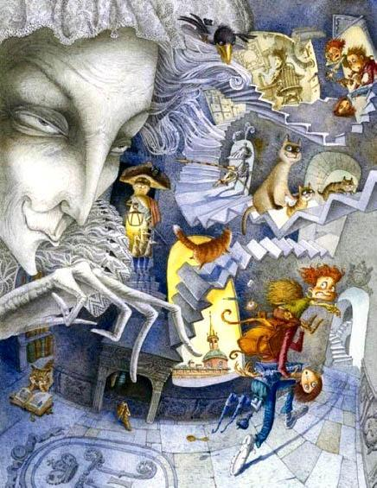
— Ну, мы же с тобой знаем, что привидений не бывает! — сказал он и взял Федю за руку.
— Теодор, Иоанн, что происходит? — встревожился Федя.
— Нет-нет, ничего, — ответили эрмиты разом и принялись тараторить, не слушая друг друга, о том, что привидений не бывает и что это всё только в сказках… При этом они продолжали дрожать и пятиться.
Рядом, за соседней дверью, раздался грохот. Мальчики замерли.
— Упало что-то, — неуверенно проговорил Иоанн.
— Да ерунда, просто чепуховина какая-нибудь, — дрожащим голосом ответил ему Теодор. Но тут соседняя дверь начала открываться со зловещим скрипом.
Теодор мгновенно вскарабкался на плечи Феде и завопил:
— Н-но! То есть бежим!
Побледневший Иоанн вытянул руки по швам и упал, не подавая признаков жизни. Подхватив его, Федя помчался обратно по коридору Они неслись, не разбирая дороги, а сзади всё грохотало и трещало, казалось, что стены ходят ходуном. А бесконечные переходы всё тянулись и не думали кончаться…
Иоанн на руках у Феди монотонно лепетал:
— Нам всем конец. Пиковая дама означает эту, как её, тайную недоброжелательность…
Теодор скакал на плечах Феди, указывал, куда бежать, то закрывал ладонями глаза, то оглядывался и вопил не своим голосом: «Мама!»
— Налево, направо, вверх по лестнице… Мама! Вниз, прямо, направо в дверь… Мама! В другую дверь, вправо, осторожно, ступенька… А-а-а!..
И все трое кубарем покатились по полу прямо в приоткрытую дверь.
На двери висела табличка:
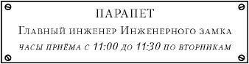
Перелетев через порог и заперев за собой дверь, ребята перевели дух.
Кабинет главного инженера представлял собой небольшую комнатку, всю заваленную чертежами, карандашами и диковинными приборами для счёта и измерений.
— Кто это опять? Сегодня неприёмный день! — хозяин кабинета сидел спиной ко входу и не видел ребят.
— Папа, привет, это мы! — возбуждённо затараторили эрмиты. — Ты не представляешь, что сейчас с нами произошло! Мы от призрака убегали!
— От Пиковой Дамы? А, эту охранную систему я смастерил давно. Простейшая оптико-механическая трехфазная проекционная система, голографические стереовизуальные эффекты плюс высокочастотные ультразвуковые пиковые излучатели и, несомненно, психологический фактор, — говорил Парапет, всё ещё сидя спиной к гостям. — А пугаться тут нечего, я всегда говорил, что образованные эрмиты ничего не должны бояться… — продолжал он, поворачиваясь к ребятам.
— Мамочка! — завопил главный инженер, падая со стула. — Это ещё кто с вами?! Ох, гайки-заклёпки, вы даёте! Человека ко мне привели, что ли?
— Это Федя, наш друг, он нам помогает одну штуковину вернуть на место! — успокоил его Иоанн.
— Очень приятно, Фёдор, вы в каком классе? В пятом? Уже геометрия началась у вас? Нет? А алгебра? Тоже нет?.. Чему же вас в школе учат? — заговорил с Федей растерянный инженер после небольшой паузы.
— Литература, информатика, английский, физкультура… — начал перечислять Федя, но тут же сбился.
Сам Парапет был похож на своего отца Фасада, только борода была аккуратно подстрижена и расчёсана. Выслушав Федю и окончательно успокоившись, Парапет обратился к сыновьям:
— Ну что же, почту мне принесли? Посмотрим, что тут, — и он запустил руку в рюкзак. — А, вот оно!
На свет появились два гаечных ключа, сложенные крест-накрест и перевязанные проволокой, и какой-то чертёж.
— Ага! Значит, сюда! — и пристроил странную конструкцию на стену, где уже висели несколько бубликов, руль от троллейбуса, какие-то трубы, крестовина от водопровода, дорожный знак «Круговое движение» и сковорода без дна.
Уже ничему не удивляясь, Федя думал: «Наверное, так у них принято стены украшать… Хотя нет. Конечно! Стена — это поле для игры в крестики-нолики. Бублики и сковорода — нолики, а дед передал для Парапета — крестик. Всё просто!»
Тем временем Парапет извлекал из рюкзака книги, пачки чертежей, котелок с картошкой, укутанный в одеяло, провода, лампочки… и наконец достал шар.
— Папа, я твою вещь нашёл! — гордо заявил Теодор. — У тебя от башни отвалилось.
— Со шпиля упало, — уточнил Иоанн. — Это мы нашли. Оба.
— Откуда, говорите, упало? Хм. Падало бы быстро. С какой высоты, говорите? — вертел ядро в руках Парапет.
— Да со шпиля замка этого! А позолота отвалилась.
— Со шпиля замка, — бормотал отец, — упало. Нет! Ответ отрицательный. Ошибка в расчётах — не тот диаметр. Ха! У меня на шпиле шар огромный, о-го-го какой. Я там себе обсерваторию хотел устроить. А этот — маленький.
— Ничего себе маленький, еле-еле вдвоём его катили, — удивился Иоанн. — Значит, не твоя штуковина?
— Не моя. Точно! Но вещь интересная — какая совершенная форма! Такое совершенство я встречал только… в подшипниках!
— Под чем? — хором спросили ребята.
— В подшипниках. Там, где что-нибудь крутится или поворачивается, колесо, например, там обязательно подшипник должен быть. А в подшипнике — шарики маленькие. Да. А этот большой. Хотя смотря с чем сравнивать. Если он такой большой, следовательно, подшипник больше шарика, а механизм, в котором подшипник, — ещё больше. Просто громадный. С дом величиной! Или… с мост!
— С мост? — переспросили ребята.
— Да, совершенно точно! Правильный ответ: это шарик от подшипника из разводного моста. Наверное, из Троицкого! Ой-ой-ой! — вдруг испугался Парапет. — Надо Понтону вернуть его, пока мост разводить не начал, а то всю навигацию застопорим! Так что давайте туда! А по пути к маме загляните, проведайте, передайте, что я скучаю по ней!
Несмотря на то, что приятели так и не поняли, что такое подшипник, расспрашивать они не стали, а направились к мосту. Путь их проходил через Летний сад… ДЛЯ посетителей Летний сад уже был закрыт, но эрмиты, как всегда, провели Федю через какую-то только им одним известную калитку.
— В Летнем саду с давних времен живут эрмиты-огородники, — объяснял Иоанн.
— Огородники — в Летнем саду? — удивился Федя.
— Ну конечна Сначала-то Летний сад называли «Царёв огород». Когда царь Пётр его тут устраивал, из Голландии сюда за европейскими садовниками наши родичи пожаловали — редкие цветы помогали высаживать. Тут вместе с цветами и прижились. Ух, и красотища получилась! А наша мама сейчас в саду работает, — гордо заявил Иоанн.
— Огородницей работает? — спросил Федя.
— Нет, Церерой.
— Кем-кем?
— Богиней плодородия. Ну, она её изображает, пока богиню на реставрацию увезли, — нетерпеливо объяснял Иоанн.
— Богиня на реставрации?
— Да нет, статуя. Просто эрмитессы — лучшие в мире актрисы. Они кого угодно могут сыграть. Мама сейчас изображает Цереру. Л на самом деле маму зовут Розалия.
Они подошли к высокому постаменту, на котором стояла статуя римской богини из белого мрамора. Голову её украшала корона из цветов.
Теодор тихонько сказал:
— Мама, мамочка, очнись! Сад уже закрыт — посетителей нет.
Мраморная богиня прерывисто вздохнула, открыла глаза и в мгновение ока уменьшилась в размерах и превратилась в эрмитессу. Она была одета в простое летнее платье, а от наряда Цереры на ней остались цветочная корона и букет колосьев в руках. Братья нежно прижались к маме и стали наперебой рассказывать о сегодняшних событиях.
—…В общем, эту штуковину мы так на место и не приладили. Никуда она не лезет… — завершил рассказ Теодор. — Папа про какую-то ерундовину нам рассказывал, «подшипник» называется. Под неё надо шар закатить.
— Да, непростую задачку вам задали. Но вы не пропадёте, тем более что у вас вот какой помощник есть, — Розалия указала на Федю, — а пока отдохните у нас немного. Сегодня в Летнем саду концерт, играет старинный фонтанный орган в сопровождении струнного квартета.
— Фонтанный орган у нас здорово крякает и лает! Тебе должно понравиться! — поделился с Федей Теодор.
́Эрмиты взяли маму за руки и отправились по аллее в глубину сада. Федя шёл рядом. Вокруг горели сотни разноцветных огоньков, а чем дальше они уходили от аллеи, тем громче слышалась весёлая мелодия.
Они вышли на поляну, и им открылась удивительная картина — под сводами деревьев, увешанных гирляндами и фонариками, стоял массивный дубовый стол. За ним, наверное, могло поместиться не меньше ста человек, а эрмитов — ещё больше. Кроме старых и молодых эрмитов и эрмитесс за столом сидели разные зверушки. Федя увидел там ворону с лисицей, волка с ягнёнком, льва, слона с маленькой собачкой и даже стрекозу с муравьем. В дальнем углу сидели лебедь, рак и щука и, кажется, были чем-то недовольны.
Во главе стола восседал величественный баснописец Крылов. Он был увлечён чтением вслух своей новой басни, а эрмиты и зверушки внимательно его слушали.
— Дедушка Крылов — давний друг эрмитов. Он специально для нас написал целую книгу басен, — рассказывал Феде Иоанн.
Стол был уставлен дивными яствами, приготовленными из овощей и фруктов, выращенных эрмитами-огородниками Летнего сада. Здесь были фрукты и ягоды, которых Федя никогда не пробовал: яблоки со вкусом клубники, черника в огромных виноградных гроздьях, арбузики величиной с апельсин и какие-то совсем незнакомые плоды со вкусом мороженого, шоколадных конфет и пирожных «картошка». А вот настоящий картофель эрмиты выращивали любой формы — в виде букв, звёзд, животных, но только не круглый.
— Круглая картошка — скукотища, — объяснил Теодор, уплетавший за обе щеки чернику.
Струнный квартет состоял из мартышки, козла, ослика и медведя. Музыканты без споров расселись по своим местам — и грянул задорный танец. А старинный орган оказался фонтаном, в котором по кругу плавали деревянные уточки и собачки, крякая и гавкая в такт мелодии.
Молодые эрмиты пустились в пляс, и даже Теодор тут же пригласил одну крохотную и очень милую эрмитессу на польку-бабочку. Он веселил её, напевая что-то легкомысленное: «Проказнице мартышке, ослу, козлу и мишке ворона в клюве сыра принесла…»
В самый разгар веселья Федя заметил, что вокруг стола да и по всему парку распускаются тысячи белых цветов на деревьях. Это зацвели вишни! Белые цветы вспыхивали, словно маленькие огоньки, там, где проходила мама Розалия и другие эрмнтессы. Федя даже не удивился тому, что в Летнем саду есть вишни. С эрмитами к чудесному быстро привыкаешь!
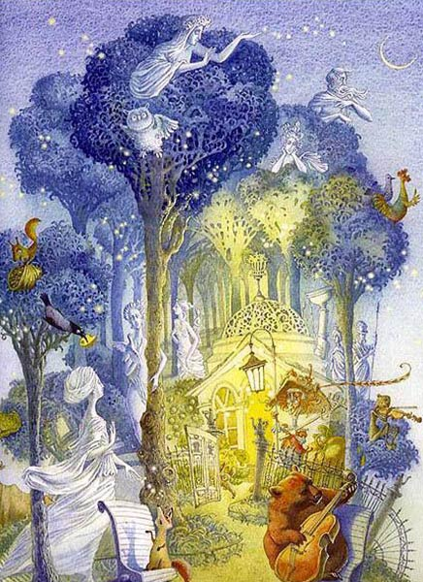
Как ни жаль было ребятам уходить с праздника — но делать было нечего. Воспоминания о мерзком Баламуте, который преследовал их, не оставляли Федю… Шар-то по-прежнему лежал у него в рюкзаке, и надо было его скорее вернуть — а то неизвестно, что за ужас может случиться…
…Тем временем в Петербурге становилось всё темнее. Всегда шумный и весёлый Невский проспект был необычно пуст для раннего вечера. Горожане попрятались по домам, как будто предчувствуя надвигающуюся беду. Туристы предпочитали не выходить из своих автобусов. А на Аптекарском и Каменном островах выпал град размером с перепелиное яйцо!
Бравый артиллерист Семён Пантелеймонович рассеянно брёл по берегу Лебяжьей канавки и не подозревал, что его пропавшее ядрышко находится совсем рядом.
— Ядро долететь досюдова не могло. Ежели оно на Царицыном лугу оказалось, то есть на Марсовом поле, — то это разве что само прикатилось. Да как ему прикатиться-то так? Ох, и беспокойная работа!.. — ворчал старик, пробираясь сквозь вечерние сумерки.
И тут он заметил что-то странное. На фонарном столбе, обвив его кольцами и подняв голову с открытой пастью, устроился огромный чёрный змей. Он всматривался в глубину Летнего сада, силясь разглядеть, что там происходит.
— Ба-а-тюшки! Змеюка по городу ползает! Во, дожили! Аж на столб взобрался! — ахнул Семён Пантелеймонович. — Ну, ядро я пока не нашёл, так хоть питона этого непонятного изловлю. Наверняка сбежал из серпентария!
И бесстрашный артиллерист стал подкрадываться к столбу, на котором сидел Баламут. Подобравшись ближе, он крепко ухватил змея за хвост.
— Попался!
Баламут даже крякнул от неожиданности.
— Ш-ш-што такое! — страшно зашипел змей и попытался вырваться, но отважный Пантелеймоныч крепко держал его за хвост. Баламут, не переставая шипеть, начал преображаться. Из его спины выросли короткие перепончатые крылья, а из ноздрей стало выбиваться пламя. Под брюхом оказались огромные когтистые лапы. Змей что есть силы пихнул артиллериста — так, что тот отпустил хвост и повалился на землю. Баламут вскарабкался на вершину столба, часто замахал крылышками и прыгнул. Но, не пролетев и нескольких метров, тяжело плюхнулся прямо в Лебяжью канавку и исчез в её темных водах.
— Ах, паразит! Убёг! — в сердцах воскликнул артиллерист. — Видали мы и не таких ящеров. Ух, попадись ты мне!
Питон питоном, а о деле Пантелеймоныч не забывал. Отдышавшись, он продолжил поиски своей пропажи.
ВСЕГО за полдня Федя повидал столько странного, что если бы он был взрослым, то, наверное, давно бы сошёл с ума. Но, к своему счастью, Федя учился только в пятом классе. И сходить с ума ему ещё было рано. Оказывается, в Троицком мосту тоже живут эрмиты. Это они каждую ночь запускают сложный механизм, разводят мост и открывают путь кораблям.
Пока Иоанн с Федей пролезали между шестерёнками и рычагами, Теодор забрался в самую гущу механизмов и сообщил оттуда:
— Значит, так: у дяди Понтона спрашивать не будем, куда деталь вставлять. Сами всё сделаем, всё починим, пусть порадуется!
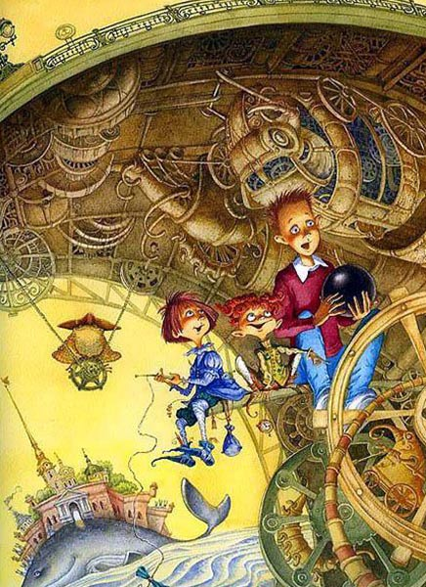
Ребята ещё некоторое время плутали в недрах моста, пытаясь отыскать подходящее место для шара. И вот Теодор воскликнул:
— Нашёл! Сюда! — он указал на зазор между двумя шестернями. — Сюда можно вставить. Доставай этот самый подшипник, Федя!
Иоанн уже было приготовился водрузить шар, как вдруг послышался встревоженный голос:
— Эй, малой, ты чего делаешь-то? Ты это, того, не надо!
Иоанн обернулся и увидел своего дядю Понтона. Тот был, как обычно, с ног до головы выпачкан машинным маслом и копотью. Федя очень удивился, увидев на Понтоне сияющий чистотой сине-бело-голубой шарф.
— Вы что это, ребята, выдумали? Мост мне сломать решили? Слышишь. Пролет? обратился дядя к совсем уж чумазому эрмиту, который появился, привлеченный голосами. Мои племяннички с собой человека привели да ещё хотят тут диверсию устроить!
— Молодёжь! — коротко ответил Пролёт.
— Нет, дядя. — начали успокаивать его ребята, — это же деталь от твоего моста! Мы тебе её принесли, чтобы его починить.
— Дай взгляну, — Понтон взял шар из рук Теодора, достал рулетку, измерил, потом понюхал, даже попытался укусить, — это не от моего моста. И вообще не от моста.
— Материал не тот, — донеслось из угла, где немногословный Пролёт уже возился с какими-то железками.
— Где взяли круглого? — спросил дядя.
— В Эрмитаже, в форточку прилетел откуда-то, — грустно ответил Теодор.
— А, ну так я и думал. Это снаряд. С «Авроры». Давно это было… — задумчиво пробормотал Понтон. — Так что вам, племянники, туда теперь, к дяде Норду. И вот что я думаю: пойдёте напрямик по дну Невы!
— Точно! Ура! — закричал Теодор. Тут Федя вставил своё слово:
— Возможно, эрмиты и могут ходить под водой, а я вот хоть и не пробовал, но думаю, что не смогу. Может, как-нибудь по-человечески доберёмся до «Авроры»? На трамвае, например…
— Что-то робок ты, парень. Нет в тебе эрмитской удали и отваги, — подмигнул Феде Понтон. — Но это дело поправимое! Все за мной!
На случай, если вдруг захочется пойти напрямик до крейсера «Аврора» по дну Невы, а может, и ещё для какой цели, у дяди Понтона были припасены настоящие скафандры с круглыми шлемами.
— Да, кстати! — вспомнил Теодор перед самым погружением. — Дядя, у нас для тебя почта.
Сердце Феди замерло: там, в рюкзаке, всегда находилось что-нибудь необычное.
Понтон вынул из рюкзака почтовый конверт с тремя марками. На конверте крупными буквами было написано: «Понтону от Пролёта».
— Спасибо! Жди ответа! — крикнул дядя и помахал в воздухе письмом. А из глубины моста послышалось:
— А то!
…Вода в Неве местами мутная, и чтобы путешественник не заблудился, по дну протянуты толстые путеводные канаты. Так что если вдруг окажетесь когда-нибудь на дне Невы, сразу ищите ярко-оранжевый канат — никогда не заблудитесь.
Ребята шли по дну реки, разглядывая огромные старинные корабли, покоившиеся на песке, трюмы которых наверняка были полны сокровищ. Неожиданно над путешественниками повисло что-то огромное, тёмно-синее, с широченной улыбкой.
— Это кит! — закричал Теодор. — Вот здорово!
Кит игриво помахал плавником и весело, но неожиданно тонко пропищал:
— Ки-ки-ки.
— Ух ты! И часто тут киты плавают? — воскликнул Федя.
— Это первый! — Теодор уже отпустил канат, собираясь пуститься вдогонку за китом.
— Единственный, — поправил его Иоанн. — Он Заячий остров на плаву держит.
ОКАЗАЛОСЬ, что «Аврора» сверху, над водой, была обычным кораблём, а ниже уровня воды походила на дом, стоящий на дне Невы. Войти в крейсер труда не составило: дверь была не заперта. Внутри «Авроры» было светло, сухо и чисто. Во всём чувствовались дисциплина и порядок.
Дядя Норд сидел за большим столом в своей каюте, обложенный морскими картами, и что-то напряжённо вымерял циркулем. По эрмитским меркам он был довольно высокого роста. Шкиперская борода, растрёпанные волосы, широкая грудь, обтянутая тельняшкой. Норд выглядел весело и решительно, настоящий морской волк. Заметив ребят на пороге каюты, Норд встал, распахнул объятия и загрохотал басом:
— Дык, о-го-го! Племяннички пожаловали!
Он нежно обнял Теодора и Иоанна.
— Эх вы, сухопутные мышата. Нечасто дядьку своего навещаете! Гляньте, верзилу привели с собой. Браток, ты кто?
— Федя.
— Экий ты, Федя. Они тебя откуда взяли-то? Из своего Эрмитажа, что ли? Эй, сестрёнки, — вдруг весело загромыхал Норд, — смотрите, тут кузены ваши пришли и экспоната музейного с собой притащили.
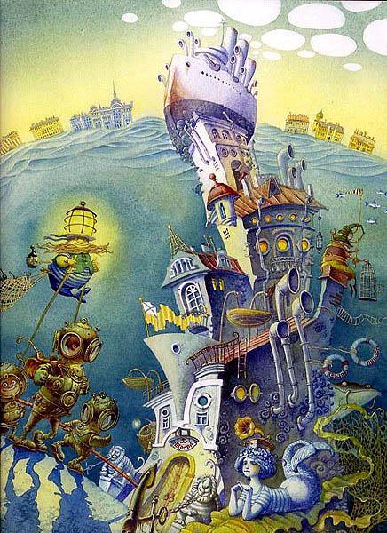
В каюту влетела стайка щебечущих девочек-́эрмитесс. Все были нарядно одеты в разноцветные платьица, и отличить одну от другой, а уж тем более сосчитать не было никакой возможности.
— В колонну становись! — приказал Норд и решительно запустил руку в рюкзак.
Сестры выстроились в очередь за подарками. Норд комментировал.
— Всем сестрам по серьгам — от дедушки Фасада, а от бабушки Солеи — клубочки мягкой шерсти. Рыжей, белой, серой и чёрной — выбирайте.
— Это бабушка напряла из шерсти эрмитажных котов, — объяснил Иоанн Феде, — сестрёнки учатся эрмитские шарфы вязать.
— Дядь, а тебе там от деда в рюкзаке ничего нет? — поинтересовался Иоанн.
— А! Про себя-то забыл! — Норд хлопнул себя рукой по лбу. Из рюкзака он вытащил какой-то клочок бумаги, на котором было нацарапано: «Д 7».
— Опаньки! Ранил! — весело крикнул Норд. — Хорошо, что катер всего лишь. Ну, теперь он его потопит! — и отправился к карте морского сражения зачёркивать клеточки.
— Дедушка у него всегда в морской бой выигрывает, — пояснил Феде Теодор, — он у кого угодно в любую игру может выиграть.
В это время Норд уже громогласно отдавал приказания:
— Слушай мою команду, барышни! Старшенькая — на дежурство, остальные — по каютам и на боковую.
Сестры взяли под козырёк и разбежались. Только одна маленькая эрмитесса задержалась и застенчиво остановилась в дверях.
— Агаша, тебе чего? — строго спросил Норд.
Девочка робко подошла к Феде и протянула ему на ладошке небольшой камушек в форме сердечка. На камушке был нарисован маленький цветочек с тремя лепестками. Как только камушек оказался у Феди в руках, мальчик почувствовал тепло, которое разлилось по его ладони. А Агашки уже и след простыл.
— Ух ты, это тот самый сердечный камушек? Вы такие кладёте в фундаменты новых домов? — спросил Федя.
— Эти камушки не только для того, чтобы их в здания класть. Они все волшебные, только каждый — по-своему. Старые эрмиты говорят, что такой камушек любое желание может исполнить — лишь бы желание было доброе, — объяснил Иоанн. — Тебе очень повезло, что Агашка его подарила, у неё камушки получаются особенные, в них доброты ещё больше…
— Класс! Что бы такое загадать? Я хочу…
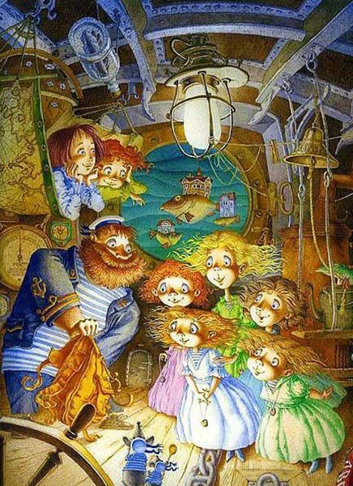
— Ты, Фёдор, не спеши с желанием, — перебил его Норд. — Агашка этот камушек от всего сердца расписала, на счастье — ты его силу по пустякам-то не растрачивай.
Тогда Федя задумался, как бы ему не растратить по пустякам волшебную силу камушка.
— Дядя Норд, а зачем ночное дежурство? — прервал его размышления любопытный Теодор.
— Как? Крейсер-то боевой! В любую минуту может что-то случиться. Приказ может оттуда поступить, — Норд показал пальцем вверх. Потом хитро посмотрел на ребят, пригласил их жестом подвинуться поближе и почти шёпотом произнес:
— Я знаю, какой поступит приказ. Это информация секретная, так что никому ни слова. Наш крейсер отправляют на Луну! Операция «Алые паруса».
На этих словах Теодор в восхищении вскочил со своего места, так что чуть не перевернул стол с морскими картами.
— Как на Луну? Он что, летает? — спросил Федя.
— Тихо! — грозно посмотрел на него Норд. — Это самая секретная часть проекта. Он летает. Но об этом вообще забудьте. За разглашение — о-го-го!
Дядюшка вздохнул и доверительным голосом заговорил снова, обращаясь к эрмитам.
— Братушки, полетели со мной! Мне команды не хватает. У меня доченьки отважные, но мне нужна команда, надёжные ребята мне нужны, как вы. И даже он подойдёт, — Норд кивнул на Федю.
— Конечно, полетели, когда отправляемся? — завопил Теодор. — Только я сегодня в скафандр больше не полезу.
— Когда мы отправляемся, я вам сказать не могу, — важно ответил Норд, — да я и не знаю. Приказ поступит в ближайшие дни…
— Эй, подождите, мы про самое-то главное забыли! Дядя Норд, мы же твой снаряд нашли, — вспомнил рассудительный Иоанн. — Ты его положи на место, а то дедушка Фасад говорит — неприятностей не оберёмся…
Иоанн, кряхтя, пытался поднять шар над головой.
— Это не моё ядро, — равнодушно ответил Норд, — «Аврора» такими не стреляет, мы современные снаряды используем, а это старьё какое-то. Не-ет, забирайте обратно, даже на хранение не приму.
Иоанн не мог больше держать тяжёлое ядро и выпустил его из рук. Оно с грохотом упало на пол — хорошо, ногу никому не отдавило. Федя поднял ядро и положил его на стол — у иллюминатора. Вся компания принялась разглядывать снаряд.
— Так откуда же оно? — спросил Федя.
— Не знаю. Не моё — и всё, — ответил дядюшка Норд.
— Ребята, ну что же делать? — взволнованно сказал Теодор. — Мы должны наказ деда выполнить — вернуть эту штуковину на место.
— Погодите-погодите, — вдруг оживился старый моряк, — а это ядро у вас никто не пытался похитить?
— Пытался! — дружно воскликнули ребята.
— Змей страшнющий за нами весь день сегодня гонялся, — затараторил Теодор, размахивая руками и изображая змея, — Баламут. Я на пуделе катался, а он как выскочит, а потом ещё в Мойке чуть не потопил нас! Но пусть только попадётся мне — я ему покажу!
— Ну, тогда я, кажется, знаю, что это за штуковина. Это вовсе никакой не шар и не ядро. Это ключ!
— Ключ? — опешили эрмиты. — Такой круглый?
— Дело было давным-давно, — начал рассказ Норд, — когда царь Петр пришёл на место будущего Петербурга, здесь были сплошные болота. И в этих гиблых местах обитала масса нечисти: кикиморы, водяные, лешие, оборотни, змеи, жабы, лярвы, горгульи и даже несколько злых троллей. Кого только не было! После войны со шведами Пётр эту нечисть стал теснить — уж очень ему хотелось на этом месте город построить. И в большой битве Пётр гадов болотных победил — согнал всех в глубокую подземную пещеру где-то на Охте и запер. А сам город основал и Петропавловскую крепость построил.
— Дядя, а знаменитые эрмиты в этой битве участвовали? — не удержался и спросил Теодор.
— Нет, эрмиты тогда здесь ещё не обосновались… Ну так вот. Запер Пётр ворота в эту пещеру ключом. Но не простым — тайну его только Пётр и знал: ключ был совершенно круглый. Это, кажется, он и есть, — Норд показал на ядро, лежащее на столе.
— А этот Баламут тогда откуда взялся, если всю нечисть под землю упрятали? — спросил Иоанн.
— Хитрому Баламуту удалось сбежать. Это ведь необычный змей — говорят, тот самый, который русского князя Олега в древние времена погубил. Коварный он, изворотливый — вот и сбежал. И всё выпустить своих приспешников обратно пытается. Только Пётр ведь и его изловил — и в металл обратил, так что остолбенел Баламут. А вот как он из своих оков выбрался — не знаю. Но ключ этот ему очень нужен, и пока ключ не на месте — Баламут особую силу имеет. Разве вам дед Фасад эту историю не рассказывал никогда? Неужто забыл?!
Маленькие эрмиты замотали головами — никогда не рассказывал.
— Мда, — озабоченно вздохнул Иоанн, — чего же делать-то будем?..
И вдруг за бортом раздался страшный грохот. Свет в кают-компании замигал, и в иллюминатор, у которого лежало ядро, просунулась ухмыляющаяся голова Баламута. Никто и опомниться не успел, как змей схватил зубами шар и исчез. Да и не до змея было! В разбитый иллюминатор с шумом хлынул поток воды.
— Потоп! — закричали эрмиты.
Теодор тут же кинулся к иллюминатору затыкать его ладошками, а потом и всей грудью. «Настоящий герой!» — подумал Федя. Норд командовал по корабельному радио:
— Экипаж, внимание! У нас пробоина! Все по местам!
Дочки тут же повыскакивали из своих кают и принялись помогать Теодору задраивать иллюминатор. Федя с Иоанном большим насосом откачивали воду.
— Ну и что же нам теперь делать? Как Баламута искать будем? — грустно спросил Иоанн, когда спасательные работы были окончены.
— У меня старшенькая в дозоре на верхней палубе стоит, она всё видела. Старшенькая, докладывай! — отдал приказание Норд.
— Змей плывёт по Неве вниз по течению, на запад, в сторону Васильевского острова, в пасти держит ядро, — затараторила маленькая эрмитесса.
— Шлюпку на воду! — скомандовал Норд. — От нас не уйдёшь! ИОАНН, Теодор, Федя и Норд устремились в погоню за Баламутом. Змей плыл быстрее шлюпки, да ещё и баламутил хвостом воду. Норд яростно работал вёслами, но бороться с высокими волнами и водоворотами было непросто.
— Он, окаянный, видать, нас запутать хочет, а сам окружным путём в Охту попасть! Надо догнать его, пока под воду не ушёл! — кричал Норд.
Змей плыл всё быстрее, да к тому же ещё и с каждой секундой увеличивался в размерах. И вот уже огромный раздувшийся ящер, толщиной с колонну Казанского собора, плывет по Неве. Ядро в его зубах казалось маленьким — как орешек.
— В атаку! — громко кричал Теодор с носа шлюпки.
И вдруг Баламут развернулся и поплыл в обратном направлении — прямо на шлюпку. Его глаза горели страшным жёлтым огнём, он весь ощетинился, его чешуйки зловеще сверкали в лунном свете.
— А-а-а! — завопили эрмиты.
Баламут явно намеревался напасть на них первым. Теодор закрыл руками глаза.
Дядюшка Норд не терял самообладания. Он крепко стоял в шлюпке, занеся над головой весло и готовясь отразить атаку. За спиной дядюшки прятался побледневший Иоанн. Федя сидел на корме. Его била мелкая дрожь — то ли от холода, то ли от страха. Он сунул руку в карман и сжал в кулаке сердечный камушек. Федя почувствовал, как от камушка по всему телу разливается тепло, а от души отступает страх.
Баламут уже был в нескольких метрах от лодки. Он поднялся высоко над водой и грозно смотрел на сидящих в шлюпке. Федя встретился со змеем глазами — и замер. Он не мог отвести взгляд, змей гипнотизировал мальчика, не давал ему отвернуться и сдвинуться с места.
Баламут ударил по дну шлюпки своим огромным хвостом. Шлюпка жалобно затрещала. Змей вытащил хвост из воды и снова обрушил его на судёнышко. Удар пришёлся прямо между Федей и Нордом и был такой страшной силы, что шлюпка тут же раскололась надвое и начала тонуть.
Федя провалился под воду. Он думал, что уже не вынырнет, но дядюшка Норд выдернул его из пучины. Федя смог ухватиться за деревянный обломок шлюпки. Оглядевшись, он увидел, что братья-́эрмиты тоже вынырнули из Невы и карабкаются на плечи дяде Норду.
— Спасайся кто может! — кричал Иоанн.
— Нам конец! — вопил Теодор.
Баламут начал опутывать Федю и эрмитов гигантскими кольцами. От его отвратительного тела пахло гнилью.
— Балтийцы не сдаются! — грозно пробасил Норд, силясь вырваться из объятий огромного гада. Теодор и Иоанн, воодушевлённые призывом дяди, с воинственным кличем принялись колотить чудище кулачками. Федя брыкался, стараясь освободиться из стальных тисков змея.
Но Баламут был явно сильнее. Да тут ещё издалека послышались пронзительные крики, похожие одновременно на рычание и всхлипы.
— Горгульи! — закричал Теодор.
Со стороны Васильевского острова к ним летела целая стая горгулий — отвратительных созданий с туловищем собаки, козьими копытами и перепончатыми крыльями.
Федя обессилел. Он чувствовал холодную чешую ящера, слышал его мерзкое шипение, как будто змей шептал ему на ухо:
— Ш-ш-шпать… Тиш-ш-шина… — ещё чуть-чуть, и змей утащит его на дно.
Горгульи накинулись на дядюшку Норда, который из последних сил отмахивался от чудовищ веслом. Они уже окружили его со всех сторон. Теодора с Иоанном тоже уже не было видно в змеиных путах, как вдруг…
…Тьма, сгустившаяся вокруг Феди и эрмитов, расступилась. Яркий луч света пронзил сырой сумрак, и Феде даже послышалось, что вокруг зазвучала музыка. Он увидел, что с небес прямо к ним летит Ангел. Нет, Ангел летел не с небес — он спускался со шпиля Петропавловского собора!
Взмахнув мощными крылами, он одним движением подхватил змея, который враз сдулся, скукожился и стал похож на маленького беспомощного ужика. Ангел поднялся в небо и швырнул змея с заоблачной высоты через всю Неву прямо под ноги Медному всаднику. Баламут ударился о Гром-камень и тут же был припечатан копытом императорского коня. Теперь уже навсегда.
Горгульи, как перепуганные воробьи, разлетелись в разные стороны и исчезли.
— Ура-а! — закричал Норд, отплёвываясь и фыркая.
— Ура-а! — подхватили Иоанн и Теодор. — Победа!
Ангел грациозно опустился на шпиль Петропавловского собора.
А ядро, которое змей в испуге выронил из пасти, шлёпнулось прямо на Стрелке Васильевского острова — у Ростральных колонн.
Туда же выбрались из воды и эрмиты с Федей. Несмотря на то, что все были насквозь мокрые, настроение у мореплавателей было прекрасное.
— Эх, братушки, как он его! Как мы их! — восхищался Норд, выжимая бескозырку.
— А вы видели, как я Баламута ущипнул, — хвастался Теодор, — ещё чуть-чуть — и мы бы сами!..
Федя тоже радовался победе, но только тут он понял, как сильно устал за этот день.
— Ребята, может, я домой пойду? Я тут на Васильевском недалеко живу, а завтра ещё встретимся…
Иоанн строго посмотрел на Федю.
— А ключ от ворот на Охте вернуть на место? Смотри — вон он лежит.
— Иоанн, а мне-то как домой хочется! Как бы нам это ядро спрятать? Будь моя воля — закопал бы его прямо здесь. Как думаешь? — Теодор с надеждой смотрел на брата.
— Нельзя, — серьёзно ответил Иоанн, — вернуть на место надо непременно сегодня!
— А разве утро вечера не мудренее? Змея-то мы победили… Ничего страшного уже не случится… — попытался возразить Федя.
— Федя, ты вот в пятом классе уже учишься, а в жизни ничего не понимаешь. Ты вокруг посмотри. Ничего странного не замечаешь?
Федя огляделся. Обычная петербургская ночь, люди гуляют по набережным, пахнет морем, только… «Но почему же так темно? Ведь на дворе середина июня!..» И действительно, стемнело совсем не по-летнему. Будто бы город позабыл о белых ночах.
— Так что же, темнотища из-за этого ключа наступила? Белых ночей не будет?.. — растерялся Федя.
— Выходит, что да. Дед Фасад же сказал нам, что эта штука важная и надо её вернуть. Значит, пока не вернём — не будет… — рассуждал Иоанн.
— Во-во, — перебил его Теодор, — папа всегда говорит: «Всё должно быть на своих местах!» — а то иначе нарушится этот, как его, биогенный ток атомов. Что тогда, я вас спрашиваю? — и сурово посмотрел на Федю.
— Что нарушится?
— Главный порядок вещей в городе, — объяснил умный Иоанн, — сегодня белых ночей не будет, а завтра, глядишь, и Нева вспять повернёт течение…
— Так что же нам делать? Куда этот шар девать? — спросил Федя почти в отчаянии.
— А может, у старого мудрого Нептуна спросим? Он нам, морякам, всегда помогает, да и в Петербурге он с давних пор — всё знает, — вступил в разговор дядюшка Норд.
— А как нам его найти, Нептуна твоего? — удивился Федя.
— Да вот же он — на Бирже сидит!
Компания взобралась на ступени Биржи — напротив Нептуна, так, что каменные глаза огромного изваяния были обращены прямо на них.
— Нептун! Откликнись! Нам твой совет нужен! — Теодор пытался перекричать ветер.
Внезапно огни на Ростральных колоннах вспыхнули, да таким ярким и жарким пламенем, что всем стало тепло. Каменный Нептун открыл глаза и медленно наклонил голову к ребятам.
— Эрмиты! Знаю, зачем пришли. Много бед может это ядро наделать.
— Нептунчик, миленький, забери его у нас! Пусть оно у тебя хранится! — взмолился Теодор.
— Ядро не моё, забрать его у вас не могу. Вы его вот здесь положите, — каменный гигант указал на ступени перед входом. — Всё и разрешится.
— Что, неужели просто положить — и всё? — уточнил Теодор. — А что потом делать?
— Домой идите. И поторопитесь, пока мосты не развели!
— Так, а с ключом-то с этим что? — не унимался Теодор. — Нам дед Фасад строго-настрого завещал его на место положить.
— А ядро старинное, чугунное, за триста лет с ним ничего не случилось, и теперь всё будет хорошо, — бородач мудро улыбнулся и застыл. Ростральные колонны потухли.
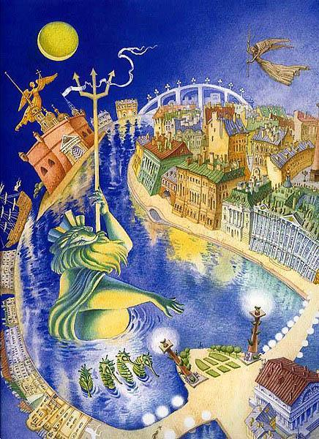
Ребята переглянулись: делать нечего. Федя достал из рюкзака ядро и положил его на мостовую перед Биржей.
— Ну что, по домам? Раз Нептун сказал: положить — значит, так тому и быть, — заключил Норд. — А мне пора на вахту заступать, дочку сменить.
И Норд морской походкой зашагал на Петроградскую сторону.
— А нам — в Эрмитаж. Деду обо всём рассказать надо! — сказал Иоанн.
Федя с эрмитами стояли у Дворцового моста. Здесь они должны были расстаться. Федя впервые почувствовал, как привязался к этим маленьким человечкам. Ему было грустно прощаться с новыми друзьями.
— Федя, ну классно же погуляли? — спросил Теодор. — Мы с Иоанном давно так не веселились!
— Да, здорово… А мы ещё увидимся?..
Конечно, — дружно ответили эрмиты, — и может быть, уже совсем скоро!
— Только тебе, скорее всего, не поверят, если расскажешь, что с тобой сегодня приключилось, — заметил Теодор, — ну, ты, главное, про нас не забывай, приходи к нам в Эрмитаж в гости!
Тут в мосту что-то ухнуло, и его пролёт начал медленно раскрываться.
— До свидания, Фёдор! — воскликнули эрмиты и побежали по мосту на другую сторону Невы.
— Эй, рюкзак свой бездонный забыли! — окликнул их Федя.
— Рюкзак себе оставь. Вещь хорошая, пригодится! — кричали эрмиты в ответ, подбегая к середине моста.
Оба крыла моста уже приподнялись, но это не остановило братьев, и они смело прыгнули с одного на другое.
«Ну, что же, теперь домой? — грустно вздохнул Федя, — Нет! Всё-таки пойду ещё ядро посторожу. Вдруг его опять кто-нибудь украсть попытается…»
Фёдор вернулся и уселся на мостовую рядом с ядром. Хотелось спать. Глаза слипались.
И в это время на площадь перед Биржей вышел бравый артиллерист Семён Пантелеймонович. На его плече сидела чёрная как смоль ворона Карла. Отчаявшийся Пантелеймоныч последние несколько часов бесцельно бродил по городу, не выбирая дороги.
— Куда же это я попал, чёрный ты мой ворон… — старик даже не предполагал, что Карла его понимает.
— Какой я тебе ворон, старый ты дуралей? — отвечала Карла. — Я ворона, а ты вот всё дорогу домой, в Петропавловку, найти не можешь.
— Ворон ты мой чёрный, летаешь в небесах, горя не знаешь. А я вот ядро потерял. Честь гвардейскую замарал, — скупая слеза скатилась по морщинистой щеке артиллериста.
— Да утонуло ядро твоё! Улетело навсегда. В металлолом его сдали, — картаво комментировала Карла.
И вдруг Карла увидела ядро. Она взлетела с плеча Пантелеймоныча, спикировала и уселась на снаряд.
— А ты кто такая? — грозно спросил Федя, который моментально проснулся. — Что за нечисть?
— Да какая я нечисть! Я потомственная петербургская ворона! У меня папа — профессор консерватории! Отдай ядро, а то Пантелеймоныч места себе не находит! — и Карла попыталась взлететь, ухватив ядро лапами.
Федя опешил. Неужели они спасали ключ от Баламута, чтобы отдать его какой-то говорящей вороне?
— Не отдам! Я тебя не знаю! И Пантелеймоныча твоего не знаю! — Федя рванул ядро на себя.
— Кар-р-раул! Да это ж не твоё ядро! Место его в Петропавловке, у Пантелеймоныча на хранении! — и Карла, отбиваясь от Феди крыльями, потянула шар в свою сторону.
К месту сражения подоспел сам бравый артиллерист.
— Позвольте! — он осторожно взял в руки снаряд. — Батюшки! Да вот же! Ненаглядное моё, родное моё ядрышко! Неужели нашлось?!
Хранитель пушек повернулся к Феде:
— А я уже все сапоги истоптал, пока его искал!
— А оно точно ваше? — переспросил Федя. — Это правда, что место его в Петропавловской крепости?
— Честное гвардейское слово! — торжественно поклялся Семён Пантелеймонович. Голос его дрогнул, и он обнял Федю. — Спасибо тебе! Большое артиллерийское спасибо!
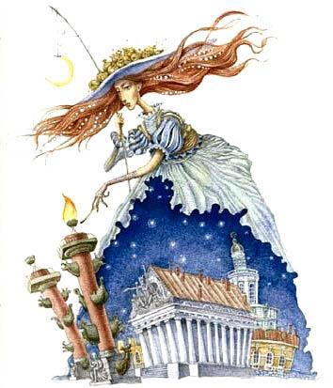
Пантелеймоныч бережно положил ядро за пазуху и направился к крепости. За ним, высоко подняв голову, торжественно шествовала потомственная петербургская ворона Карла.
Федя огляделся. С каждой минутой становилось всё светлее и светлее. Мальчику показалось, что он увидел где-то в небесах высокую грациозную даму, которая расправляла складки своего кружевного белого платья, укрывая им город. Белая ночь возвращалась в Петербург.
— Ну, теперь и мне можно домой, — вслух сказал счастливый Федя. Он опустил руку в карман, нащупал там тёплый сердечный камушек и весело зашагал по набережной.
Санкт-Петербург засыпал…
— Презабавнейший был денёк, — зевнул Нептун. — Доброй ночи!
— Сказочный день! И солнца свет, и дождик тёплый, — вторил ему парящий над Исаакиевским собором Грифон. — Спокойной всем ночи!
— Мы будем беречь ваш сон! — мурлыкали Дафин и Авер у Адмиралтейства.
— Любимый город может спать спокойно! — зазвенели слова Ангела-хранителя со шпиля Петропавловского собора.
— Даже белой ночью нужно немного поспать! — вторил ему Ангел с Александровской колонны.
Тьма отступила. Светало. Молодая Нева омывала гранитные набережные города, унося усталость и заботы.
Как и триста лет назад.
Как и во все времена.

